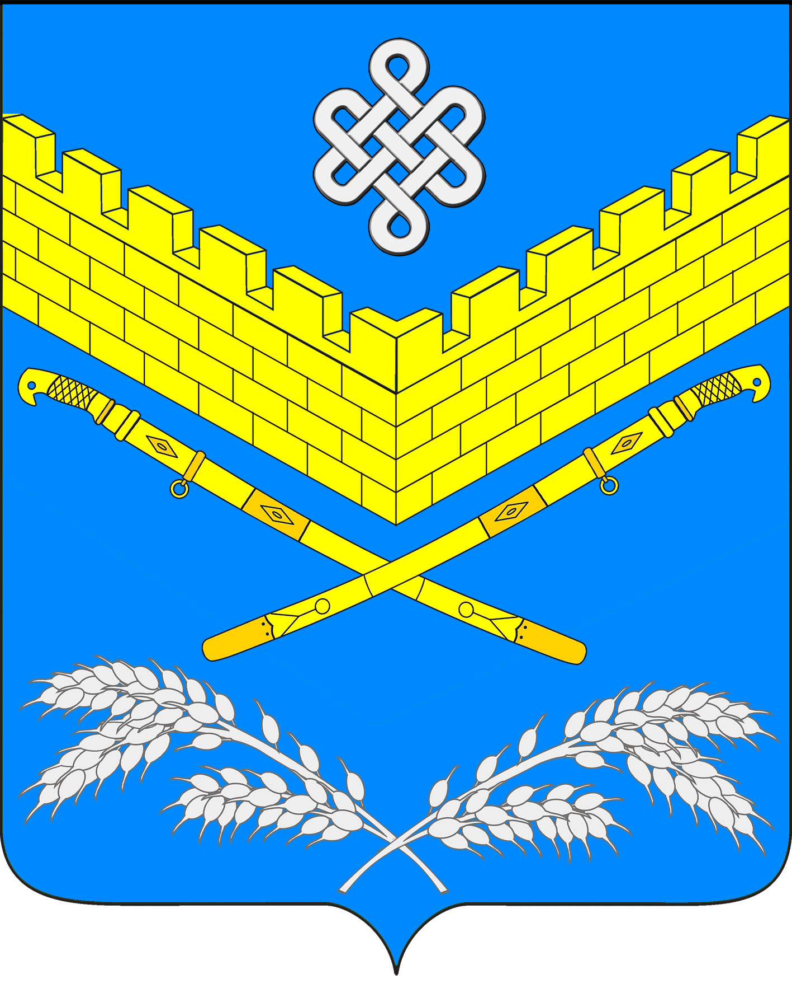
АДМИНИСТРАЦИЯ
ИВАНОВСКОГО СЕЛЬСКОГО ПОСЕЛЕНИЯ
КРАСНОАРМЕЙСКОГО РАЙОНА
ПРОЕКТ
ПОСТАНОВЛЕНИЕ

«___» __________ 2022 года № ___
станица Ивановская

О внесении изменений в постановление администрации Ивановского сельского поселения Красноармейского района
от 07 июля 2016 года № 178 «Об утверждении положения о порядке сообщения муниципальными служащими администрации Ивановского сельского поселения Красноармейского района о возникновении личной заинтересованности при исполнении должностных обязанностей, которая приводит или может привести к конфликту интересов»

С целью приведения в соответствие с действующим законодательством нормативных правовых актов администрации Ивановского сельского поселения Красноармейского района, в соответствии с Федеральным законом от 6 октября 2003 года № 131-ФЗ «Об общих принципах организации местного самоуправления в Российской Федерации», Федеральным законом от 25 декабря 2008 года № 273-ФЗ «О противодействии коррупции», Федеральным законом от 2 марта 2007 года № 25-ФЗ «О муниципальной службе в Российской Федерации, руководствуясь Уставом Ивановского сельского поселения Красноармейского района, п о с т а н о в л я ю:
1. Внести в приложение к постановлению администрации Ивановского сельского поселения Красноармейского района от 07 июля 2016 года № 178 «Об утверждении положения о порядке сообщения муниципальными служащими администрации Ивановского сельского поселения Красноармейского района о возникновении личной заинтересованности при исполнении должностных обязанностей, которая приводит или может привести к конфликту интересов», следующие изменения:
1.1. Пункт 3 Положения изложить в новой редакции:
«3. Уведомление, составленное по форме согласно приложению к настоящему Положению направляется представителю нанимателя (работодателю) муниципального служащего, в органы прокуратуры или другие государственные органы и подлежит рассмотрению на заседании комиссии по соблюдению требований к служебному поведению муниципальных служащих администрации Ивановского сельского поселения Красноармейского района и урегулированию конфликта интересов (далее – комиссия).».

2. Общему отделу администрации Ивановского сельского поселения (Дондук Е.А.) обнародовать настоящее постановление в установленном порядке.
3. Контроль за выполнением настоящего постановления возложить на заместителя главы Ивановского сельского поселения Красноармейского района И.Н. Артюх.
4. Постановление вступает в силу со дня его обнародования.

Глава
Ивановского сельского поселения
Красноармейского района А.А. Помеляйко

ЛИСТ СОГЛАСОВАНИЯ
к проекту постановления администрации Ивановского сельского поселения Красноармейского района от «___» __________ 2022 года № ___

«О внесении изменений в постановление администрации Ивановского сельского поселения Красноармейского района от 07 июля 2016 года № 178 «Об утверждении положения о порядке сообщения муниципальными служащими администрации Ивановского сельского поселения Красноармейского района о возникновении личной заинтересованности при исполнении должностных обязанностей, которая приводит или может привести к конфликту интересов»

Проект подготовлен:
Ведущий специалист общего отдела
(юрист) администрации
Ивановского сельского поселения
Красноармейского района С.Г. Есаян

Проект согласован:
Заместитель главы
Ивановского сельского поселения
Красноармейского района И. Н. Артюх

Начальник
общего отдела администрации
Ивановского сельского поселения
Красноармейского района Е. А. Дондук

